陕西省医用耗材集中采购交易系统
合同签订操作手册

陕西省公共资源交易中心
二零二三年九月

目 录
第一章∶产品介绍 3
1.1使用须知 3
1.2用户登录 3
1.3进入招采业务系统 4
1.4医疗机构：点击合同管理模块->合同列表 5
1.5生产企业：点击合同管理模块->合同列表 6
1.6配送企业：点击合同管理模块->合同列表 7

第一章∶产品介绍

1.1使用须知
请检查您的操作系统是否安装CA插件，并保持Internet网络畅通，请勿使用兼容模式。
注意：请确保已经在单位网厅注册账号，认证过招采子系统角色；

1.2用户登录
用户在浏览器中输入https://zwfw.shaanxi.gov.cn/ggfw/hallEnter/#/Index陕西省医保公共服务，进入登录界面。
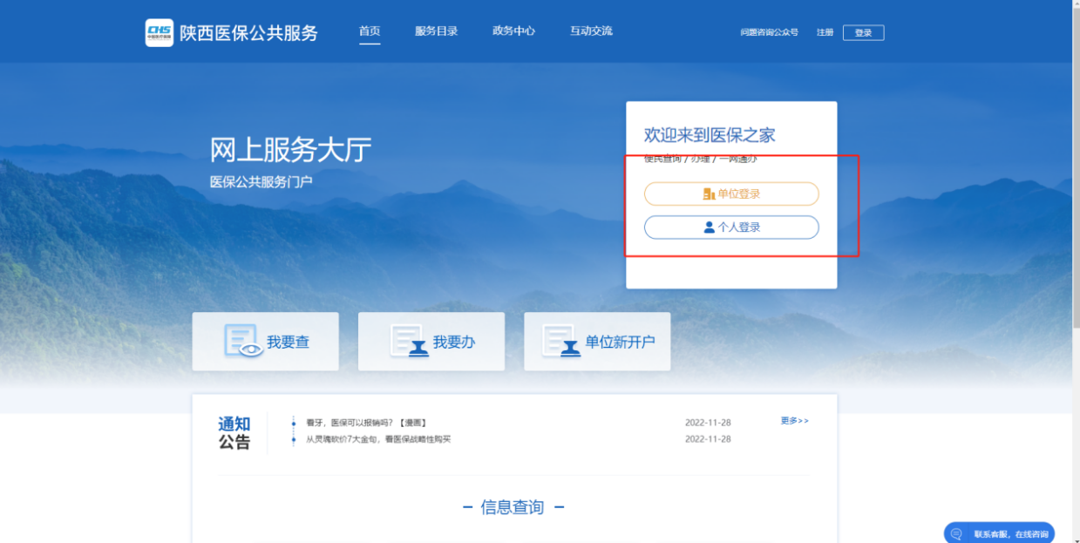
选择将CAKey插入USB端，点击登录
在弹出的对话框中输入用户口令，点击确认，登录成功后进入系统。
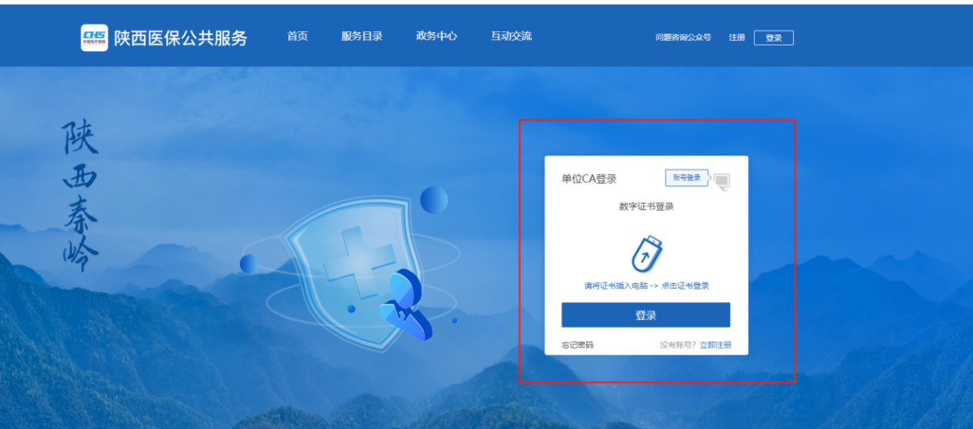
点击进入单位网厅
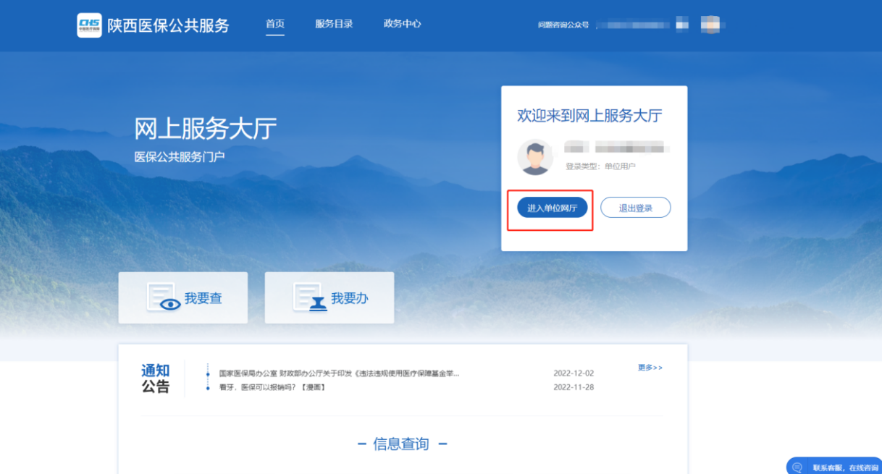
选择招采企业服务，点击下方图片的立即查看
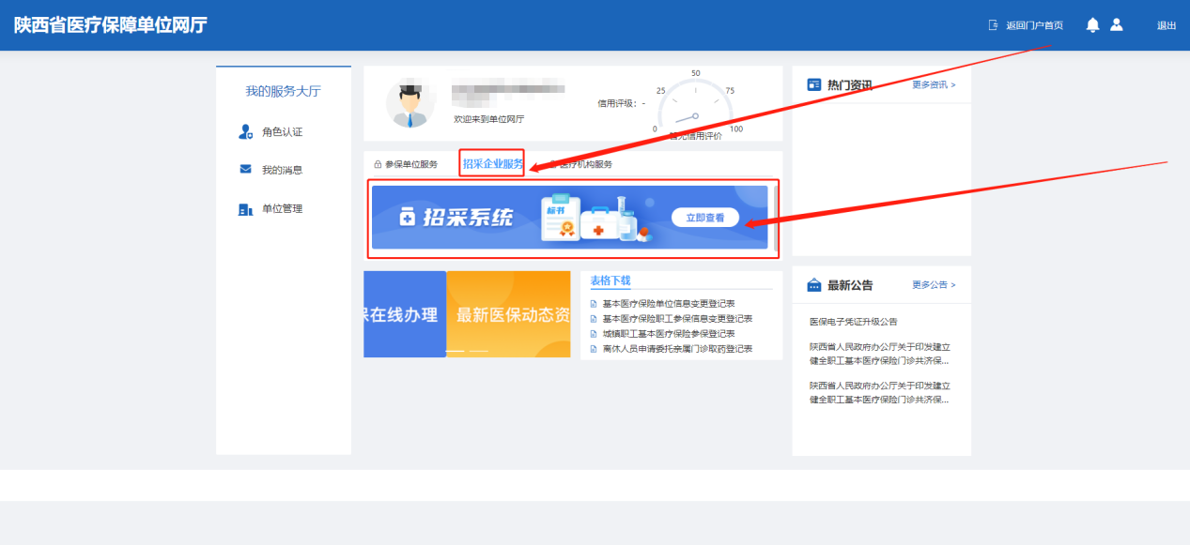

1.3进入招采业务系统
点击耗材交易结算模块
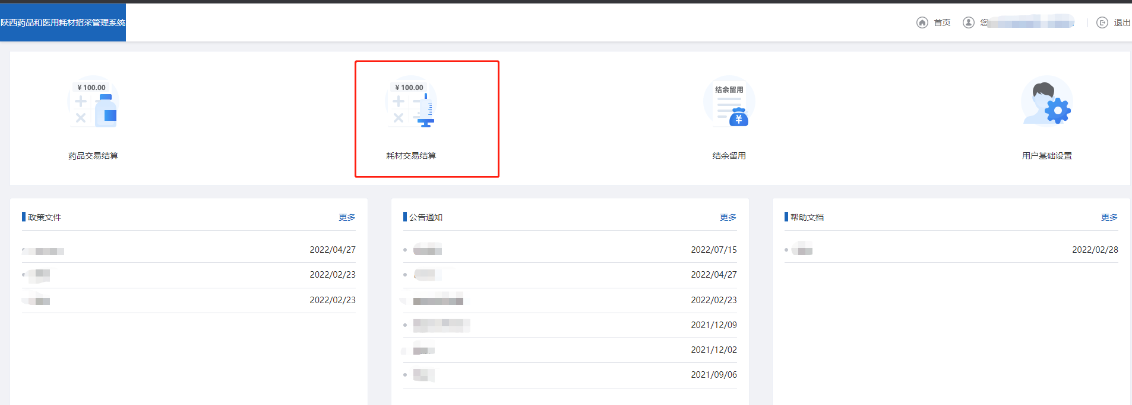

1.4医疗机构：点击合同管理模块->合同列表
根据对应数据，点击签订合同
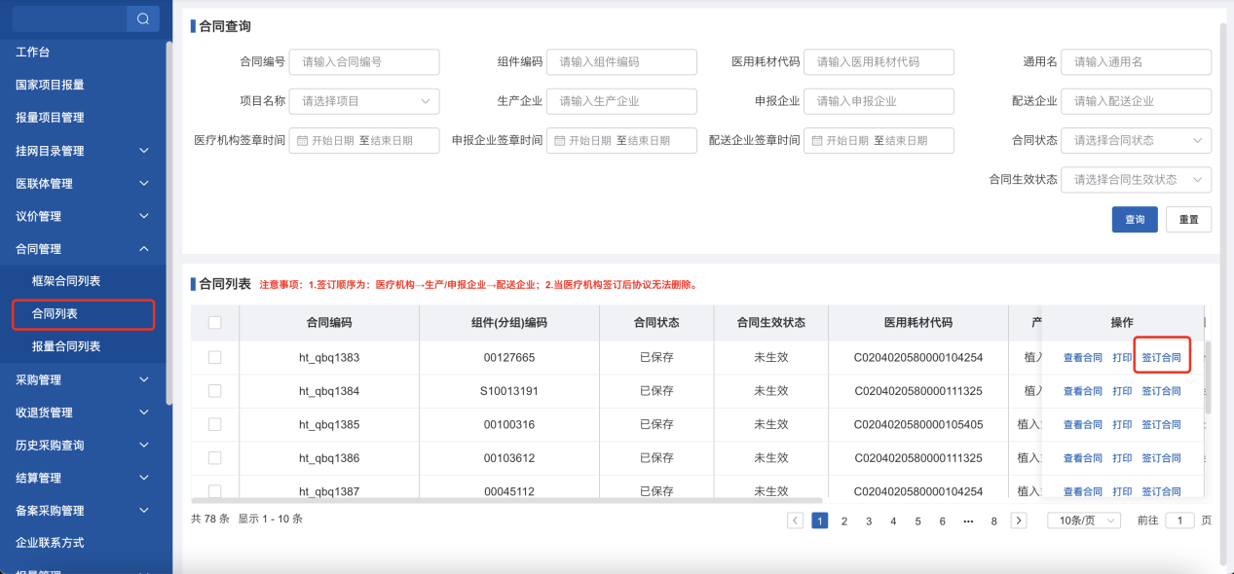
填写法定代表人和委托代理人姓名、业务联系人电话，点击签章后再点击提交。
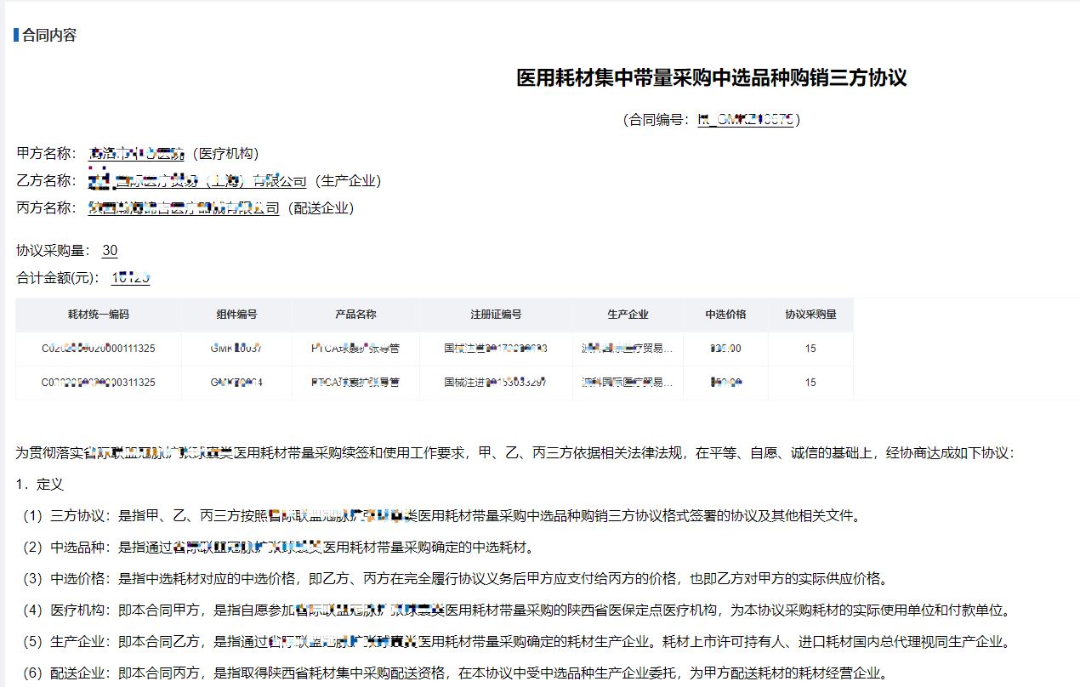

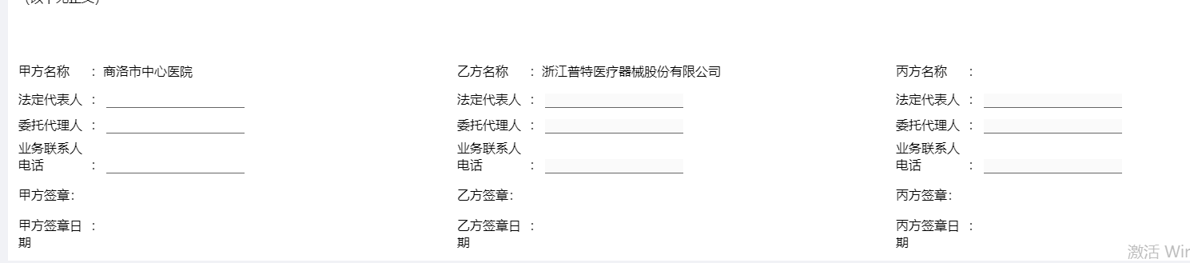
医疗机构、生产企业、配送企业三方合同签订后，合同既生效。

1.5生产企业：点击合同管理模块->合同列表
医疗机构签订合同，提交后，生产企业允许签订合同
签订合同前，优先设置配送企业

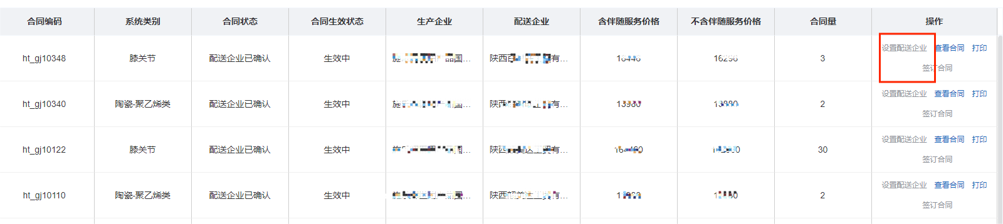
设置好配送企业后，点击“签订合同”链接进入合同内容页面。
填写法定代表人和委托代理人姓名、业务联系人电话，点击签章后再点击提交。

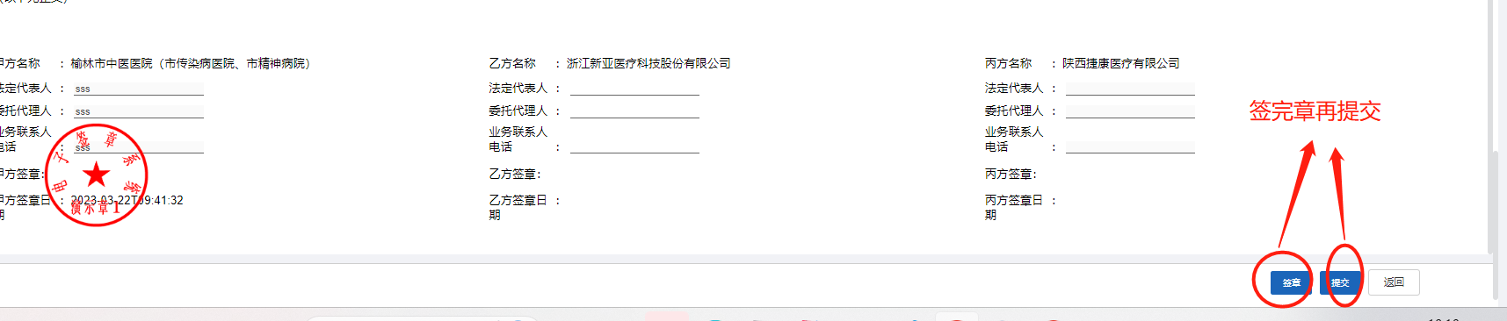
医疗机构、生产企业、配送企业三方合同签订后，合同既生效。

1.6配送企业：点击合同管理模块->合同列表
针对生产企业已确认的合同数据，点击签订合同

点击“签订合同”链接进入合同内容页面。
填写法定代表人和委托代理人姓名、业务联系人电话，点击签章后再点击提交。
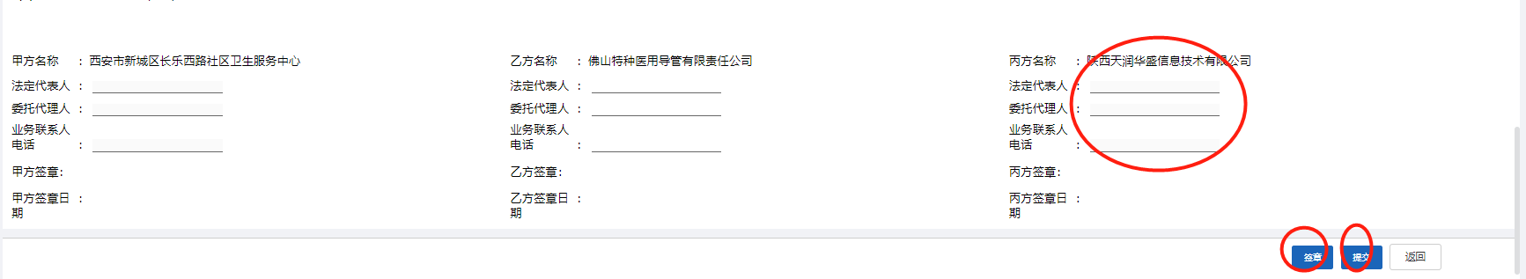
医疗机构、生产企业、配送企业三方合同签订后，合同既生效。

